1. Lý do chọn biện pháp:
Đạo đức là cái “gốc” của mỗi con người. Chủ tịch Hồ Chí Minh đã dạy: “Có tài mà không có đức là người vô dụng; có đức mà không có tài thì làm việc gì cũng khó”. Do đó việc giáo dục đạo đức cho các em ngay khi đang ngồi trên ghế nhà trường là vấn đề vô cùng quan trọng. Việc rèn luyện đạo đức, tác phong cho học sinh cần phải được thực hiện một cách thường xuyên, liên tục và nó có mối quan hệ mật thiết với tất cả các môn học trong nhà trường.
Ở bậc tiểu học, môn Đạo đức có vai trò rất quan trọng và được coi là môn học chính. Môn Đạo đức có nhiệm vụ tạo dựng cơ sở ban đầu, giúp học sinh xây dựng ý thức đạo đức, bồi dưỡng tình cảm, hình thành những chuẩn mực hành vi phù hợp với các quan hệ: bản thân, gia đình, nhà trường, cộng đồng, xã hội và môi trường tự nhiên.
Giáo dục giữ vai trò chủ đạo trong sự hình thành và phát triển nhân cách con người, bao gồm các lực lượng: gia đình - nhà trường - xã hội. Trong đó, môi trường giáo dục gia đình là môi trường giáo dục đầu tiên, có sức ảnh hưởng vô cùng lớn trong việc hình thành và phát triển nhân cách con người. Hiện nay, một phần nhỏ các bậc cha mẹ học sinh chưa nhận thức hết được tầm quan trọng và vai trò của gia đình trong việc hình thành nhân cách cho con; không ít bố mẹ có tư tưởng phó thác việc giáo dục đạo đức cho nhà trường... Mặc dù được sự quan tâm của nhà trường và các lực lượng xã hội trong việc giáo dục toàn diện cho học sinh nhưng vẫn còn không ít các em chưa có ý thức, chưa tự giác trong việc học tập và rèn luyện đạo đức.
Qua thực tế, bản thân tôi nhận thấy việc học Đạo đức chưa thực sự mang lại hiệu quả cao. Một bộ phận nhỏ các em học sinh gần như không có hứng thú với môn Đạo đức, các em coi môn Đạo đức chỉ là một môn học phụ. Bên cạnh đó các phương tiện nghe nhìn ngày càng phát triển khiến trẻ dễ dàng tiếp cận, từ đó cũng làm các em dễ lây nhiễm những điều xấu. Chính vì thế mà ý thức đạo đức của các em chưa cao. Thể hiện ở việc các em chưa biết chào hỏi khi gặp khách đến trường, chưa biết giữ vệ sinh trường lớp. Vẫn còn những học sinh chưa biết tự chăm sóc bản thân, chưa thực hiện đúng nội quy của trường, lớp đề ra. Và tất cả những điều đó sẽ làm ảnh hưởng đến phong trào thi đua của cả lớp thậm chí của cả một trường, ảnh hưởng đến nhân cách của cả một thế hệ.
Chương trình sách giáo khoa mới đặc biệt chú trọng đến việc phát triển các phẩm chất và năng lực của người học. Là một giáo viên chủ nhiệm lớp 1, tôi luôn trăn trở làm thế nào để giúp các em có hứng thú khi học môn Đạo đức và thực hiện được các chuẩn mực hành vi đạo đức trong cuộc sống hàng ngày.
Năm học 2020 – 2021 tôi đã tiến hành tiến hành khảo sát 30 học sinh tại lớp 1D trường Tiểu học Vĩnh Hưng do tôi chủ nhiệm và thu được kết quả sau:
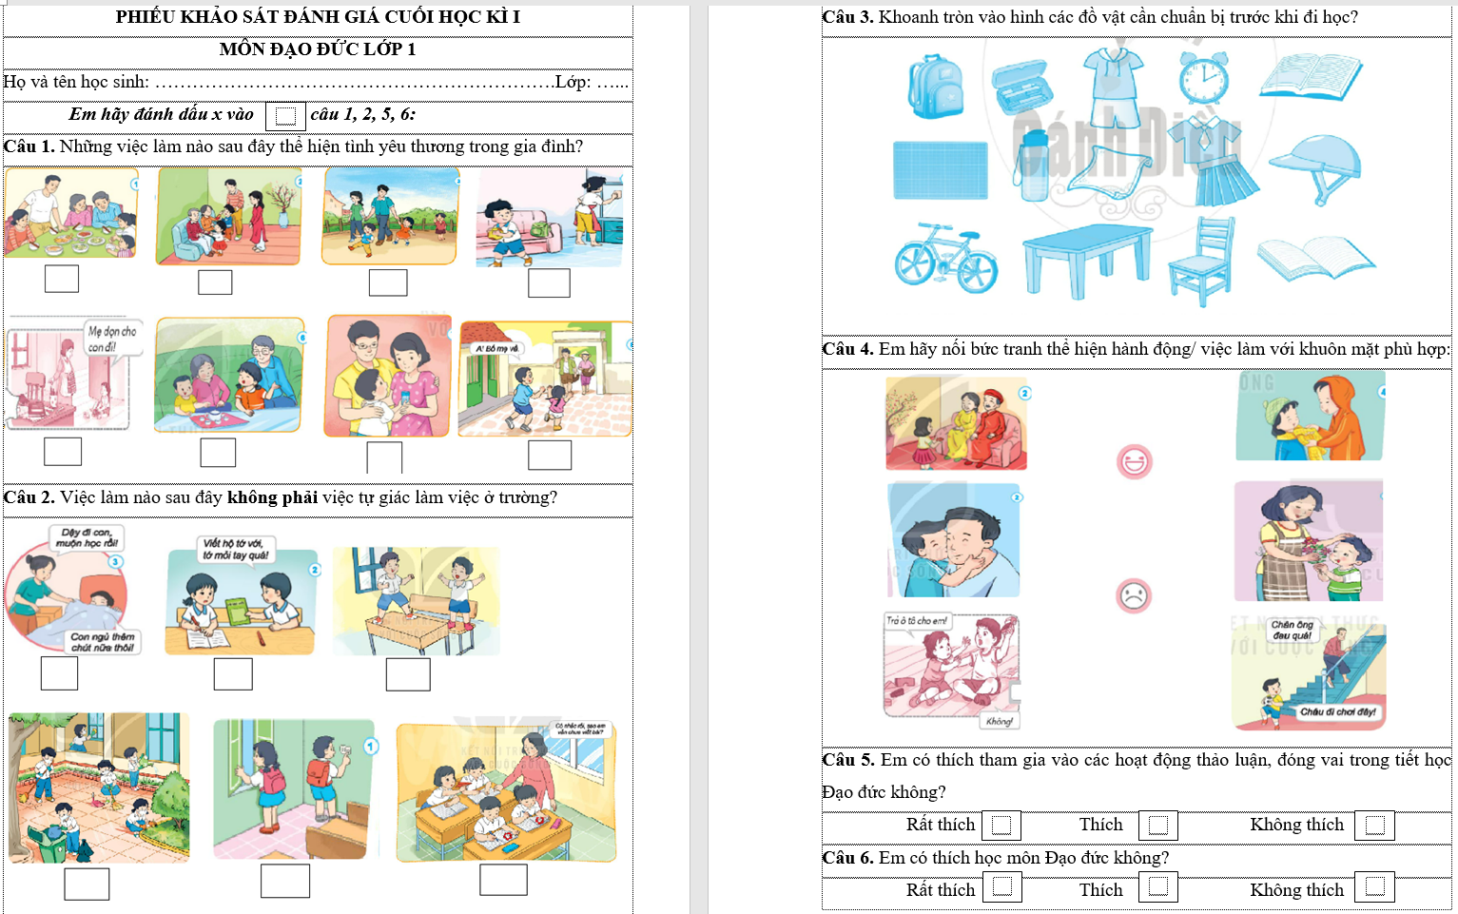
Kết quả khảo sát cuối học kì I
TT | Nội dung khảo sát | Số HS được khảo sát | Kết quả khảo sát
 |  |  | Rất tích cực | Tỉ lệ  (%) | Tích cực | Tỉ lệ  (%) | Chưa tích cực | Tỉ lệ  (%)
1 | Chuẩn bị đầy đủ đồ dùng, sách vở trước khi đến lớp, tự giác trong học tập. | 30 | 13 | 43 | 9 | 30 | 8 | 27
2 | Giữ gìn vệ sinh trường lớp. | 30 | 13 | 43 | 9 | 30 | 8 | 27
3 | Yêu thương gia đình, quan tâm, chăm sóc người thân | 30 | 10 | 33 | 8 | 27 | 12 | 40
4 | Biết làm việc nhóm và chia sẻ, giúp đỡ bạn | 30 | 9 | 30 | 13 | 43 | 8 | 27
5 | Yêu thích học môn Đạo đức | 30 | 8 | 27 | 5 | 17 | 17 | 56

Kết quả cho thấy học sinh về ý thức tích cực, trách nhiệm tham gia các hoạt động hay năng lực giao tiếp, hợp tác, tự học, tự chủ còn nhiều hạn chế. Đặc biệt tỉ lệ học sinh chưa yêu thích học môn Đạo đức còn khá cao.
* Nguyên nhân:
- Về phía học sinh:
+ Học sinh lớp 1 còn nhỏ, chưa có tính tự lập do được bố mẹ nuông chiều, bao bọc trong từng việc làm nhỏ.
+ Hầu hết học sinh chưa quen với nội dung và phương pháp học với các môn học ở lớp học đầu cấp. Các em còn rụt rè, chưa mạnh dạn, tự tin trong giao tiếp và hợp tác.
- Về phía giáo viên:
+ Giáo viên đôi lúc còn áp đặt cho học sinh và truyền thụ kiến thức một chiều, chưa áp dụng các phương pháp và hình thức dạy học linh hoạt cho từng tiết dạy.
+ Việc sử dụng đồ dùng dạy học chưa triệt để.
Cũng vì lẽ đó, tôi đã thực hiện biện pháp: “Một số biện pháp nâng cao chất lượng dạy học môn Đạo đức lớp 1”.
2. Nội dung của biện pháp
Để giúp học sinh có hứng thú học tập hình thành được các kĩ năng tự phục vụ, tự quản, giao tiếp và hợp tác cũng như để nâng cao chất lượng dạy học môn Đạo đức cho học sinh lớp 1, tôi mạnh dạn đưa ra một số giải pháp sau:
2.1. Đổi mới nội dung và các hình thức tổ chức, phương pháp dạy học
2.1.1. Đổi mới nội dung và cách hình thức tổ chức dạy học
Muốn đổi mới được cách dạy, cách học trước hết phải đổi mới cách lập kế hoạch bài học. Để làm tốt việc xây dựng kế hoạch bài học giáo viên cần thực hiện các bước sau:
- Bước 1: Xác định yêu cầu cần đạt của bài học.
- Bước 2: Xác định nội dung, phương pháp và phương tiện, học liệu cần thiết để dạy học.
- Bước 3: Thiết kế các hoạt động dạy học.
Để đáp ứng được mục tiêu phát triển năng lực, giáo viên cần thiết kế các hoạt động dạy học theo trình tự sau:
+ Khởi động: Tạo tâm thế vui vẻ, thoải mái cho học sinh.
+ Khám phá: Thông qua các hoạt động học tập, giúp học sinh lĩnh hội được kiến thức, kĩ năng mới.
+ Luyện tập: Học sinh nhìn nhận, đánh giá lại kiến thức, kĩ năng vừa hình thành, điều chỉnh để hiểu biết đầy đủ hơn, đúng đắn hơn và chắc chắn hơn.
+ Vận dụng: Học sinh vận dụng kiến thức, kĩ năng vừa hình thành của bản thân vào giải quyết các tình huống tương tự trong học tập, cuộc sống.
Ví dụ: Khi dạy bài 12: “Giữ trật tự trong trường, lớp”. Ở hoạt động Vận dụng, tôi cùng các em xây dựng “Cây nội quy trường, lớp”. Học sinh lớp 1 ở những tuần đầu chưa học hết các âm, vần, các em chưa tự đọc được nội quy. Chính vì thế, tôi đã chuẩn bị sẵn 6 bức tranh có các nội dung tương ứng với các việc mà các em cần làm. Sau đó chia lớp thành 4 nhóm, mỗi nhóm cùng nhau tô màu 1 tranh. Khi các em tô màu xong tôi cùng các em dán các bức tranh đó thành 1 cây nội quy.
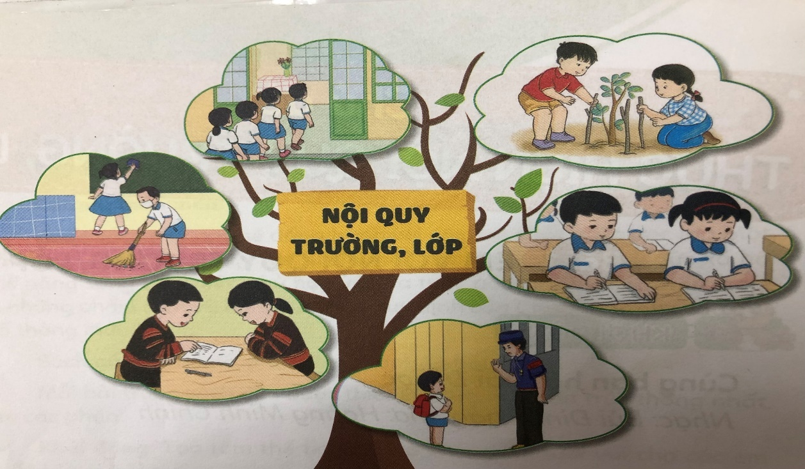
Cây nội quy trường, lớp
2.1.2. Đổi mới các phương pháp dạy học
Phương pháp chính là chìa khóa thành công cho mỗi tiết học. Để lựa chọn được phương pháp phù hợp với từng nội dung bài học, đặc biệt là phù hợp với đối tượng học sinh lớp 1. Bản thân tôi đã tự tìm tòi và đưa ra các bước sau:
- Bước 1: Xác định mục tiêu và nội dung kiến thức của bài học cụ thể: bài học giáo dục đạo đức cho học sinh hay là bài học kỹ năng sống.
- Bước 2: Xác định đối tượng học sinh để tránh đưa ra yêu cầu quá cao hay quá thấp đối với học sinh, tránh áp lực, nhàm chán trong mỗi bài học.
- Bước 3: Lựa chọn để tìm ra phương pháp phù hợp nhất với mỗi nội dung bài học.
- Bước 4: Đưa ra phương án dự phòng để tránh những tình huống bất ngờ xảy ra trong tiết học.
Sau khi tiến hành các bước trên, tôi đã phối hợp, vận dụng một cách linh hoạt các phương pháp để phát huy tối đa khả năng của học sinh.
Ví dụ: Khi dạy bài 20: “Không nói dối”
Ở hoạt động Khám phá, giáo viên sử dụng phương pháp kể chuyện để kể theo tranh cho học sinh nghe câu chuyện: “Cất cánh” sau đó cho học sinh thảo luận nhóm các câu hỏi sau:
+ Đại bàng nâu đã nói dối mẹ điều gì?
+ Vì nói dối, đại bàng nâu nhận hậu quả như thế nào?
+ Theo em, vì sao chúng ta không nên nói dối?
Sang đến hoạt động Luyện tập giáo viên có thể cho học sinh làm việc cá nhân thông qua giơ thẻ ý kiến bằng hình thức trò chơi: “Ai nhanh - Ai đúng”. Ở hoạt động này GV cho học sinh giơ thẻ ý kiến, yêu cầu học sinh giải thích vì sao em lại chọn như vậy. Từ đó rút ra cách xử lí đúng nhất nhằm đạt được chuẩn mực hành vi đạo đức cho học sinh.
2.2. Sử dụng triệt để sách giáo khoa điện tử, các học liệu điện tử
Từ năm trước đến năm học này, việc sử dụng sách giáo khoa, bài giảng và học liệu điện tử của giáo viên mang lại nhiều hiệu quả và hỗ trợ giáo viên rất nhiều trong việc giảng dạy. Học sinh rất thích thú với những tiết học, bài học sinh động.
Thực tế cơ sở vật chất tại trường tôi rất thuận lợi cho việc giảng dạy của giáo viên. 100% các lớp học đã có ti vi nên việc sử dụng sách giáo khoa điện tử và bài giảng điện tử rất dễ dàng. Để đạt được hiệu quả, tôi đã nghiên cứu kỹ nội dung của bài và cách sử dụng các học liệu điện tử cho phù hợp. Bản thân tôi luôn thực hiện qua các bước sau:
- Bước 1: Nghiên cứu kĩ nội dung bài trong Sách giáo khoa giấy, Sách giáo khoa điện tử và các học liệu điện tử.
- Bước 2: Xác định rõ mục tiêu, nội dung kiến thức, yêu cầu cần đạt của tiết học để biết rõ hoạt động nào là hoạt động chính, xuyên suốt cả tiết học.
- Bước 3: Tìm hiểu về nội dung, cách sử dụng của từng hoạt động trong Sách giáo khoa điện tử, học liệu điện tử và tiến hành thử nghiệm trước khi tiến hành tiết dạy.
- Bước 4: Tiến hành sử dụng sách giáo khoa điện tử, học liệu điện tử vào tiết dạy.
Trên lớp tôi thường xuyên sử dụng các tranh ảnh động, các video kể chuyện hoạt hình, các tình huống có lời thoại tương ứng với từng bài.
Ví dụ khi dạy bài 1: “Em giữ sạch đôi tay” giáo viên có thể dùng nhiều cách sử dụng các học liệu điện tử, sách điện tử:
Cách 1: Giáo viên truy cập trang https://hanhtrangso.nxbgd.vn/ sau đó chọn sách Đạo đức, chọn bài 1: “Em giữ sạch đôi tay”. Khi dạy giáo viên có thể phóng to, thu nhỏ để học sinh quan sát tranh. Ở hoạt động Khởi động và Khám phá, giáo viên chỉ cần ấn vào đường dẫn ngay trên sách điện tử là có thể cho học sinh xem học liệu. Ở hoạt động Vận dụng cũng đã có sẵn học liệu clip về tình huống.
Cách 2: Giáo viên truy cập trang https://www.youtube.com/ sau đó gõ từ khóa của bài học, môn học, bộ sách sẽ hiện ra rất nhiều bài giảng có sẵn, những clip tình huống. Giáo viên chỉ việc mở ra và chiếu các hình ảnh, hoạt động theo tiến trình bài học.
Cách 3: Sử dụng kết hợp trang https://hanhtrangso.nxbgd.vn/ và https://www.youtube.com/ để vận dụng dạy học hoặc sử dụng những học liệu, xem các bài giảng có sẵn đó để giáo viên nghiên cứu, tham khảo và xây dựng bài giảng điện tử phù hợp nhất với đối tượng học sinh lớp mình.
Sau khi các em được học với các học liệu điện tử như vậy, kết quả học tập đã thay đổi rõ rệt. Các em rất thích thú, hào hứng khi đến tiết Đạo đức. Học sinh chủ động chuẩn bị sách vở khi đến giờ học. Đồng thời các em hăng hái phát biểu ý kiến, có thái độ tích cực. Tôi thực sự thấy giải pháp này có hiệu quả khi áp dụng.
2.3. Dạy học tích hợp môn Đạo đức với các môn học khác
Dạy Đạo đức qua các môn học khác là hình thức giáo dục rất quan trọng. Dạy đạo đức cho học sinh không chỉ bó hẹp ở một môn học Đạo đức mà có thể nói rằng dạy đạo đức ở mọi lúc, mọi nơi và tất cả các môn học. Đặc biệt Chương trình GDPT mới được xây dựng theo hướng mở vì vậy việc dạy đạo đức cho học sinh ở bất cứ môn học nào, bất cứ ở đâu chính là cách tốt nhất để học sinh đạt được các phẩm chất cần có, đó là: yêu nước, nhân ái, chăm chỉ, trung thực, trách nhiệm.
Ví dụ: Khi dạy học môn Đạo đức bài 1: “Em giữ sạch đôi tay”, các em đã biết được cách giữ gìn đôi tay chính là bảo vệ sức khỏe cho bản thân, gia đình và cộng đồng. Khi dạy học môn Tiếng Việt bài: “Rửa tay trước khi ăn” rất dễ dàng để học sinh hiểu và nắm chắc được nội dung bài học cũng như vận dụng kĩ năng đã học để áp dụng vào thực tiễn cuộc sống.
Không những thế để bắt kịp với định hướng đổi mới phương pháp và hình thức tổ chức dạy học trong chương trình mới, ở trường tôi giáo viên trong tổ, khối còn tổ chức sinh hoạt chuyên môn để rà soát chương trình các môn học, nghiên cứu kĩ từng hoạt động, yêu cầu trong SGK từng môn để tìm ra các nội dung dạy học giống nhau, có liên quan với nhau trong các môn học, tìm ra những kiến thức chung để tích hợp dạy học nội môn, liên môn nhằm phát huy tối đa năng lực của học sinh.
Ví dụ 1: Khi dạy học các bài 1: “Em giữ sạch đôi tay”, bài 2: “Em giữ sạch răng miệng”, bài 3: “Em tắm, gội sạch sẽ” giáo viên có thể tích hợp từng phần với môn Tự nhiên và Xã hội (sách Cánh Diều) bài 18: “Thực hành rửa tay, chải răng, rửa mặt”. Thông qua việc tích hợp này học sinh vừa hiểu bài, vừa hứng thú học tập và giảm tải nội dung học tập cho học sinh.
Ví dụ 2: Khi dạy học Đạo đức bài 5: “Gia đình em” ở hoạt động vận dụng – trải nghiệm giáo viên tích hợp môn Mĩ thuật (sách Vì sự bình đẳng và dân chủ trong giáo dục) bài: “Gia đình em” hướng dẫn học sinh vẽ tranh về người thân trong gia đình. Thông qua việc tích hợp này học sinh sẽ rất tích cực, hứng thú với bài học không những thế còn giáo dục cho các em tình yêu thương gia đình của mình.
Ví dụ 3: Khi dạy học Đạo đức bài 14: “Giữ vệ sinh trường, lớp” giáo viên có thể tích hợp dạy Hoạt động trải nghiệm (sách Cánh Diều) bài 3: “Một ngày ở trường”. Giáo viên sẽ tổ chức cho học sinh được trải nghiệm vệ sinh lớp học và khu vực xung quanh lớp học. Từ đó học sinh được thực hành – trải nghiệm và có ý thức hơn trong việc giữ gìn vệ sinh trường, lớp đồng thời giáo dục cho học sinh các phẩm chất: chăm chỉ và trách nhiệm.
Giáo viên cũng có thể tích hợp toàn phần khi dạy Đạo đức bài 14: “Giữ vệ sinh trường, lớp” với môn Tự nhiên và Xã hội (sách Cánh Diều) bài 4: “Lớp học của em” (Tiết 3) – “Giữ gìn lớp học sạch, đẹp”.
Để thực hiện được việc này, giáo viên cần đầu tư, nghiên cứu kĩ nội dung bài, lựa chọn phương pháp và hình thức phù hợp đặc biệt là sử dụng các phương pháp và kĩ thuật dạy học theo định hướng phát triển năng lực học sinh. Thông qua đó sẽ giúp học sinh ghi nhớ tốt hơn trong quá trình vận dụng vào các tình huống thực tiễn trong cuộc sống. Do đó, học sinh sẽ hứng thú hơn, yêu thích tiết học hơn. Dạy học tích hợp liên môn không chỉ giảm tải cho học sinh mà còn cho cả giáo viên. Từ đó, giáo viên sẽ được bồi dưỡng, nâng cao kiến thức, nghiệp vụ sư phạm giúp tạo ra đội ngũ giáo viên có kiến thức sâu rộng, không chỉ trong môn mình dạy chuyên trách mà kiến thức liên môn, kiến thức tích hợp với các môn học khác.
2.4. Tổ chức các hoạt động ngoại khoá, tuyên dương, khen thưởng kịp thời để xây dựng cho học sinh các kiến thức chuẩn mực và hành vi đạo đức tốt
Hoạt động ngoại khóa có vai trò rất quan trọng trong việc phát triển các kỹ năng và kiến thức của trẻ một cách toàn diện. Các hoạt động ngoại khóa giúp học sinh sẽ có thêm nhiều hiểu biết, kĩ năng và hình thành các chuẩn mực đạo đức đúng đắn.
Ví dụ: Thông qua các tổ chức Đoàn Đội, sinh hoạt sao nhi đồng, thông qua phong trào “Kế hoạch nhỏ”; “Mua tăm tre ủng hộ người mù”; Quyên góp ủng hộ đồng bào lũ lụt, tham quan trải nghiệm,… Thông qua các buổi chào cờ dạy cho các em những tấm gương tốt ở trường, ở lớp, đồng thời cũng nhắc nhở những em chưa thật sự cố gắng. Từ đó kích thích tinh thần phấn đấu vươn lên trong học tập, lao động, rèn luyện đạo đức của các em.
Trong quá trình dạy học, tôi luôn động viên, khích lệ khi các em có thành tích học tập nổi trội, có sự cố gắng và tiến bộ rõ rệt. Tôi sử dụng rất nhiều hình thức tuyên dương, khen thưởng như: viết tên học sinh lên bảng, tặng sticker, tạo các “giấy khen”, “thư khen” ngay tại lớp học, tặng những phần quà nhỏ là những quyển vở, đồ dùng học tập,… Sau khi được khen, học sinh cũng sẽ cảm thấy tự hào và vinh dự trước sự đánh giá của thầy cô dành cho mình trước tập thể lớp. Từ đó tạo nên một sức mạnh giúp các em hành xử tốt hơn để duy trì và phát huy hơn nữa trong học tập. Bên cạnh đó, còn khích lệ các bạn khác cùng nỗ lực làm cho giờ học thêm hào hứng, hiệu quả hơn.
2.5. Trao đổi (phối hợp) hiệu quả với Phụ huynh học sinh.
Giáo viên phải thường xuyên trao đổi với các bậc phụ huynh trong lớp. Qua những lần trao đổi đó giúp các bậc phụ huynh hiểu rõ hơn về cách giáo dục con cái. Sau mỗi tiết học, khi giao việc cho học sinh về nhà thực hiện cùng người thân, tôi thường trao đổi với cha mẹ học sinh thông qua nhóm Zalo của lớp. Tôi luôn động viên, khuyến khích các bậc phụ huynh hợp tác với các con trong mọi nhiệm vụ trên tinh thần không gò bó, ép buộc mà hết sức nhẹ nhàng, thoải mái.
Việc phối hợp nhịp nhàng với cha mẹ học sinh mang lại hiệu quả rất lớn trong việc hình thành cho các em những thói quen, nề nếp tốt. Đồng thời, các bậc phụ huynh cũng rất phấn khởi khi cùng con trải nghiệm những điều con học ở trường.
2.6. Thiết kế công cụ, bài tập đánh giá sau bài học
Đổi mới phương pháp dạy học cần gắn liền với đổi mới về đánh giá quá trình dạy học cũng như đổi mới việc kiểm tra và đánh giá thành tích học tập của học sinh.
Với biện pháp này, giáo viên sử dụng các hình thức đánh giá thông qua các nhiệm vụ học tập (trả lời câu hỏi, vấn đáp, thuyết trình, bài tập nhóm,…) và đánh giá thông qua quan sát biểu hiện về thái độ, hành vi của học sinh trong quá trình tham gia các hoạt động học tập được tổ chức trên lớp học, hoạt động nhóm và trong sinh hoạt, giao tiếp hằng ngày. Giáo viên cũng tạo điều kiện và khuyến khích học sinh đánh giá lẫn nhau.
Để đánh giá được khách quan nhất năng lực, phẩm chất của học sinh trong môn học Đạo đức, tôi đã xây dựng và thiết kế công cụ, bài tập đánh giá sau bài học.
Ví dụ: Sau khi dạy xong chủ đề 6: “Tự giác làm việc của mình”, giáo viên cho học sinh làm Bài tập đánh giá thông qua chơi trò chơi: “Rung chuông vàng” để trả lời các câu hỏi, tình huống về các nội dung của từng bài học trong chủ đề. Giáo viên dựa vào kết quả đó để đánh giá năng lực của từng cá nhân. Qua đó giáo viên nắm bắt được khả năng tiếp thu của học sinh đồng thời giúp các em tích cực tham gia đánh giá mà không hề cảm thấy áp lực.
3. Quá trình áp dụng biện pháp
Biện pháp được áp dụng từ đầu năm học 2021 - 2022 đến nay và đem lại kết quả cụ thể.
4. Kết quả sau khi áp dụng biện pháp:
Sau một học kì áp dụng các biện pháp kết quả học tập của các em đã thay đổi rõ rệt. Học sinh rất thích thú, hào hứng khi học tiết Đạo đức cũng như các môn học khác. Chất lượng giảng dạy và học môn Đạo đức đạt kết quả rõ rệt. Học sinh tích cực, hứng thú chủ động trong việc lĩnh hội kiến thức. Không khí lớp học sôi nổi, hào hứng, học sinh thích thú với môn Đạo đức.
Sau khi học xong mỗi tiết Đạo đức các em biết ứng xử tốt các mối quan hệ với bản thân, gia đình, nhà trường và biết giữ gìn bảo vệ vệ sinh môi trường nơi công cộng. Các em nắm vững các chuẩn mực hành vi đạo đức; biết thực hành vận dụng hàng ngày để những hành vi đạo đức đó trở thành phẩm chất đạo đức tốt của người học sinh trong nhà trường, gia đình và xã hội.
Từ những đổi mới trong phương pháp và hình thức tổ chức dạy học, tôi nhận thấy các em đã hình thành và phát triển được các năng lực cũng như phẩm chất chủ yếu cần đạt trong môn Đạo đức.
Để khẳng định kết quả, tôi đã tiến hành khảo sát tại 2 lớp: 1C (chủ nhiệm), lớp 1A và thu được kết quả:
Kết quả khảo sát cuối học kỳ 1

TT | Nội dung khảo sát | Lớp khảo sát | Số HS | Kết quả khảo sát
 |  |  |  | Rất tích cực | Tỉ lệ  (%) | Tích cực | Tỉ lệ  (%) | Chưa tích cực | Tỉ lệ  (%)
1 | Chuẩn bị đầy đủ đồ dùng, sách vở trước khi đến lớp, tự giác trong học tập. | 1A  (Đối chứng) | 24 | 10 | 42 | 12 | 50 | 2 | 8
 |  | 1C  (Thực nghiệm) | 23 | 13 | 57 | 10 | 43 | 0 | 0
2 | Giữ gìn vệ sinh trường lớp. | 1A  (Đối chứng) | 24 | 15 | 62 | 6 | 25 | 3 | 13
 |  | 1C  (Thực nghiệm) | 23 | 20 | 87 | 3 | 13 | 0 | 0
3 | Yêu thương gia đình, quan tâm, chăm sóc người thân. | 1A  (Đối chứng) | 24 | 13 | 54 | 7 | 29 | 4 | 17
 |  | 1C  (Thực nghiệm) | 23 | 15 | 65 | 8 | 35 | 0 | 0
4 | Biết làm việc nhóm và chia sẻ, giúp đỡ bạn | 1A  (Đối chứng) | 24 | 10 | 42 | 13 | 54 | 1 | 4
 |  | 1C  (Thực nghiệm) | 23 | 14 | 61 | 9 | 39 | 0 | 0
5 | Yêu thích học môn Đạo đức. | 1A  (Đối chứng) | 24 | 8 | 33 | 13 | 54 | 3 | 13
 |  | 1C  (Thực nghiệm) | 23 | 14 | 61 | 9 | 39 | 0 | 0
Kết quả đánh giá môn Đạo đức cuối học kì I:
Lớp | Tổng số  HS | Hoàn thành Tốt | % | Hoàn thành | % | Chưa hoàn thành | %
1A  (Đối chứng) | 24 | 10 | 42 | 14 | 58 | 0
1B  (Đối chứng) | 23 | 10 | 43 | 12 | 53 | 1 | 4
1C  (Thực nghiệm) | 23 | 14 | 61 | 9 | 39 | 0

Từ thực tế trên, ta thấy kết quả thu được rất đáng mừng. Vì vậy theo tôi biện pháp: “Một số biện pháp nâng cao chất lượng dạy học môn Đạo đức lớp 1” là một biện pháp cần thiết để nâng cao chất lượng dạy học môn Đạo đức.
5. Kết luận – kiến nghị:
5.1. Kết luận:
Biện pháp “Một số biện pháp nâng cao chất lượng dạy học môn Đạo đức lớp 1” của tôi đã góp phần nâng cao chất lượng bộ môn; tạo được hứng thú, lôi cuốn học sinh trong học tập, giúp học sinh khắc sâu, nhớ lâu kiến thức; đưa môn Đạo đức trở thành một môn học gần gũi, thiết thực với học sinh; góp phần tiếp cận chương trình GDPT 2018 với các mục tiêu:
+ Phát triển các phẩm chất và năng lực của học sinh
+ Phát huy tính tích cực, tự giác, chủ động của học sinh.
+ Học sinh được vận dụng nhiều các chuẩn mực hành vi đạo đức vào thực tiễn cuộc sống.
5.2. Kiến nghị:
Để thực hiện và áp dụng có hiệu quả biện pháp: “Một số biện pháp nâng cao chất lượng dạy học môn Đạo đức lớp 1” tôi rất mong sự quan tâm của tổ chuyên môn, nhà trường và các cấp. Đồng thời kiến nghị:
- Với tổ chuyên môn: đưa ra hội thảo biện pháp “Một số biện pháp nâng cao chất lượng dạy học môn Đạo đức lớp 1” trong tổ để phân tích ưu điểm - nhược điểm; từ đó mỗi giáo viên có thêm kinh nghiệm để dạy học môn Đạo đức đạt hiệu quả.
- Tổ chức Đoàn Đội trong mỗi nhà trường cần tổ chức nhiều các hoạt động ngoại khóa để học sinh vừa học, vừa chơi, vừa được giáo dục đạo đức giúp các em tích cực mạnh dạn, tự tin, phát triển kĩ năng sống cần thiết; góp phần hình thành những phẩm chất cần có của người học sinh.
- Với nhà trường và các cấp lãnh đạo: nên tổ chức các hội thi, các buổi sinh hoạt ngoại khóa như: tổ chức ngày hội đọc sách; tổ chức các hoạt động từ thiện; hoạt động ngoại khóa về giáo dục lịch sử, văn hóa dân tộc; thi sáng tạo và vận dụng trò chơi trong dạy học, trại hè học tập, để kích thích tinh thần, tích cực tự học, sáng tạo của mỗi giáo viên và học sinh.
Trên đây là Báo cáo Biện pháp: “Một số biện pháp nâng cao chất lượng dạy học môn Đạo đức lớp 1”. Qua thực tế, tôi đã áp dụng theo những biện pháp đã trình bày và mang lại hiệu quả nhất định. Tôi tin tưởng vào những gì đã và đang làm là đúng đắn với tình hình lớp tôi đang dạy, phù hợp với môi trường sư phạm trường tiểu học Vĩnh Hưng và tình hình giáo dục chung hiện nay. Vì vậy, mỗi giáo viên cần hết lòng vì học sinh thân yêu, thấy được vai trò và trách nhiệm của mình trong sự nghiệp trồng người như Bác Hồ kính yêu của chúng ta đã từng căn dặn:
“Vì lợi ích mười năm trồng cây
Vì lợi ích trăm năm trồng người.”
Tôi xin trân trọng cảm ơn!

